学生学号 | 0121603490123 | 实验课成绩

学 生 实 验 报 告 书

实验课程名称 | 《数字化企业模拟》
开 课 学 院 | 管理学院
指导教师姓名 | 肖红彦
学 生 姓 名 | 廖倩梦
学生专业班级 | 信息管理与信息系统1601

2017 —2018 学年 第 二 学期

实验报告填写说明

- 综合性、设计性实验必须填写实验报告，验证、演示性实验可不写实验报告。
- 实验报告书必须按统一格式制作（实验中心网站有下载）。
- 老师在指导学生实验时，必须按实验大纲的要求，逐项完成各项实验；实验报告书中的实验课程名称和实验项目必须与实验指导书一致。
- 每项实验依据其实验内容的多少，可安排在一个或多个时间段内完成，但每项实验只须填写一份实验报告。
- 每份实验报告教师都应该有签名、评分表及实验报告成绩。
- 教师应及时评阅学生的实验报告并给出各实验项目成绩，完整保存实验报告。在完成所有实验项目后，教师应按学生姓名将批改好的各实验项目实验报告装订成册，构成该实验课程总报告，按班级交到实验中心，每个班级实验报告袋中附带一份实验指导书及班级实验课程成绩表。
- 实验报告封面信息需填写完整，并给出实验环节的成绩，实验环节成绩按其类型采取百分制或优、良、中、及格和不及格五级评定（与课程总成绩一致），并记入课程总成绩中。
实验课程名称：《数字化企业模拟》
实验项目名称 | 供应链主流程模拟、存货管理流程、销售管理流程、采购管理流程 |  |  | 实验成绩
实 验 者 | 廖倩梦 | 专业班级 | 信管1601 | 组 别
同 组 者 |  |  |  | 实验日期 | 2018.3.26-5.25
一部分：实验预习报告（包括实验目的、意义，实验基本原理与方法，主要仪器设备及耗材，实验方案与技术路线等）
- 实验目的、意义
通过实验，认知虚拟商业社会环境各类组织结构和岗位职能职责，了解企业生产经营过程，理解企业供应链管理主流程。熟悉企业基于订单的销售、采购、库存管理等主业务的总体关系。

- 实验基本原理与方法
本实验的主要内容是供应链业务流程总体认知，以用友软件公司的VBSE实训平台为依托，置身于企业的虚拟运营环境之中，模拟企业的销售、采购、库存等主要运作过程。


- 实验内容及要求

- 供应链主流程
（描述VBSE虚拟商业环境，商贸集团、制造商、政务中心、物流公司、服务公司等企业之间的总体业务关系。）
- 存货管理流程
（详细描述仓储与库存管理的业务流程、数据流程及主要运作过程等）
- 销售管理流程
（详细描述销售管理的业务流程、数据流程及主要运作过程等）
- 采购管理流程
（详细描述采购管理的业务流程、数据流程及主要运作过程等）

第二部分：实验过程记录（可加页）（包括实验原始数据记录，实验现象记录，实验过程发现的问题等）

1供应链主流程
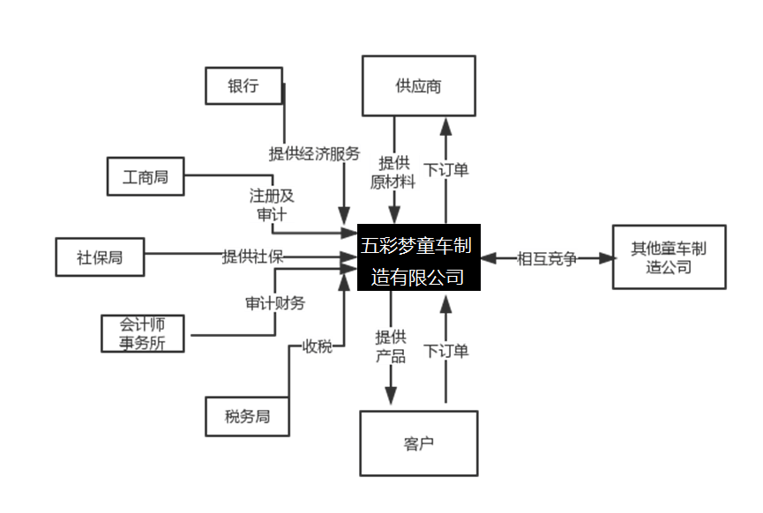2存货管理流程
1）生产入库单

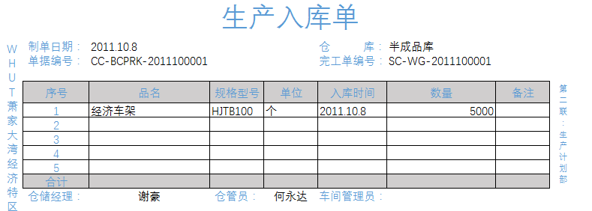
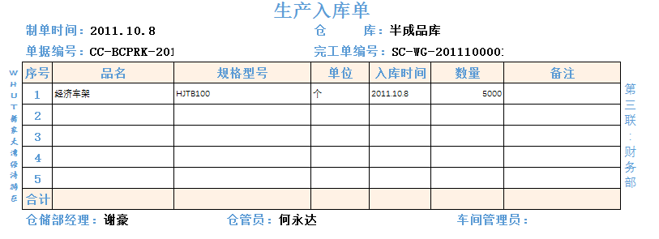
说明：①仓储部第一联：存根联，留保管备查；②生产计划表第二联：记账联，留会计部门作为入库材料核算依据；③财务部第三联：保管联，留保管作为入库材料记明细账依据。
2）采购入库单
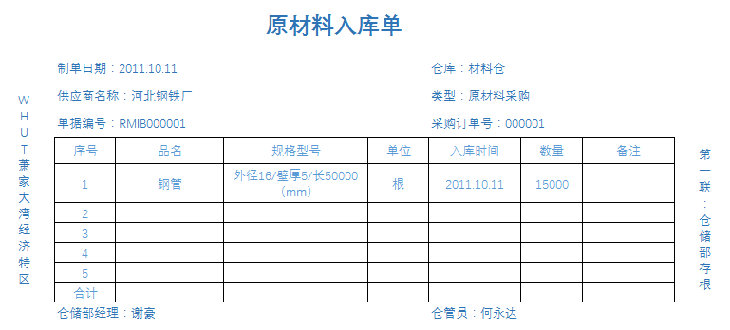
说明：购进原材料和消耗品，主要内容是材料名、数量、金额 。

3）材料出库单
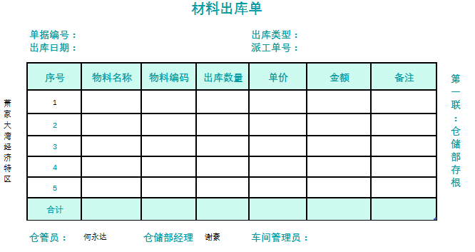
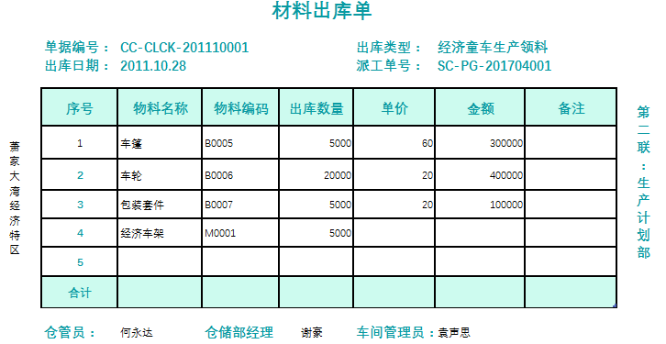
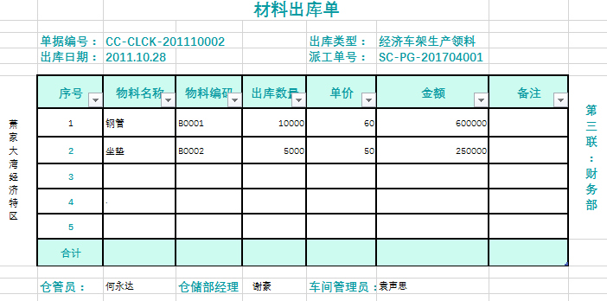
说明：①仓储部第一联：存根联，留保管备查；②生产计划表第二联：记账联，留会计部门作为出库材料核算依据；③财务部第三联：保管联，留保管作为出库材料记明细账依据。
4）库存台账
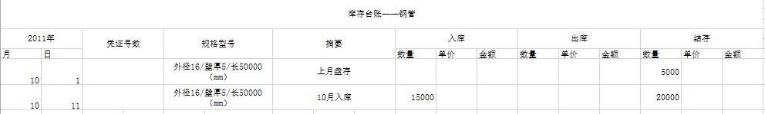
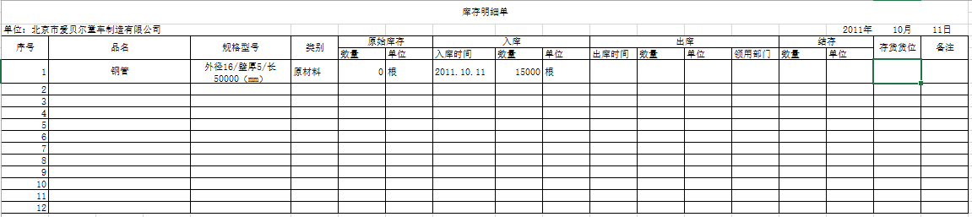
说明：库存台账是仓库用来保存货物、产品、原材料的账簿。

3销售管理流程

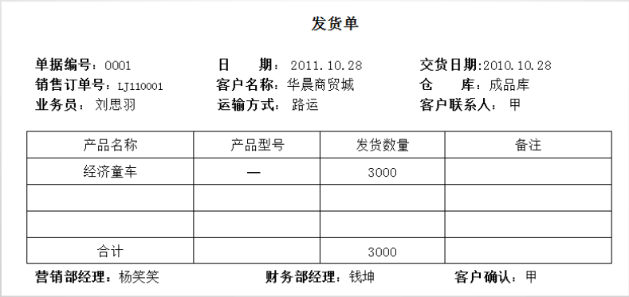
表1：发货单
讲解说明：
1、发货单的填写依据是“销售订单明细表”及“销售发货计划”；
2、发货单一式四联，第一联由营销部门留存，第二联由仓储部留存，第三联由 财务部留存，第四联由客户留存。
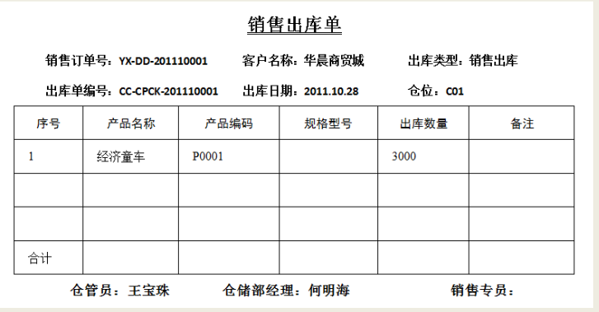
表2：销售出库单
讲解说明：
仓管员根据“发货单”如实填写“销售出库单”一式三联， 销售员与仓管员一起核对单货，确认无误后在“销售出库单”上 签名，做到货、单相符，仓储经理凭手续齐全的“发货单(仓库 联)”和“销售出库单”的存根联登记仓库库存台账，其余一联交财务部门，一联交销售部门。
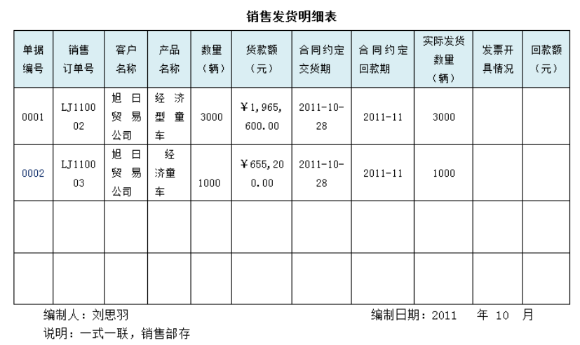
表3：销售发货明细表：
讲解说明：
1、销售发货明细表是根据发货单填写，将货物发出后进行填写存档。
2、销售发货明细表中，如果某项为空或不填写，需要用“——”来表示。此做法 在实际企业中，是为了防止单据造假。

表4：成品出库单
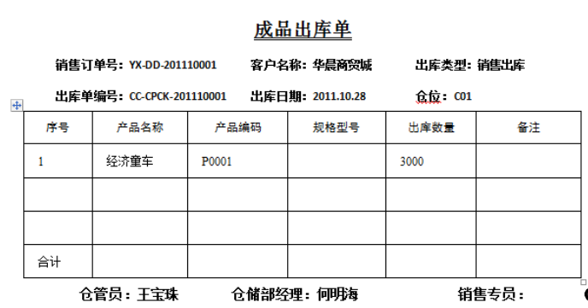
填写说明：
仓管员根据“发货单”如实填写“成品出库单”一式三联， 销售员与仓管员一起核对单货，确认无误后在“成品出库单”上 签名，做到货、单相符，仓储经理凭手续齐全的“发货单(仓库 联)”和“成品出库单”的存根联登记仓库库存台账，其余一联交财务部门，一联交销售部门。

表5：物料卡
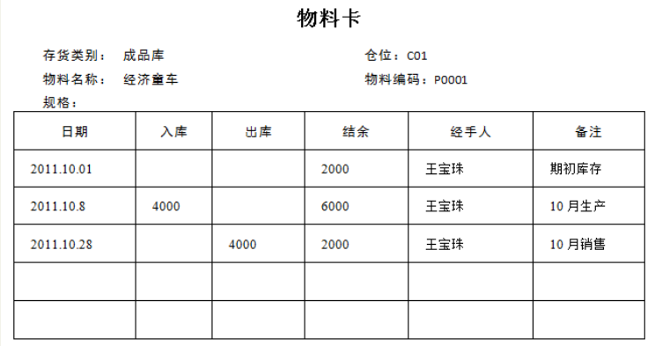
填写说明:
由仓管员办理出库手续后进行填写，更新物料卡。
表6：库存台账
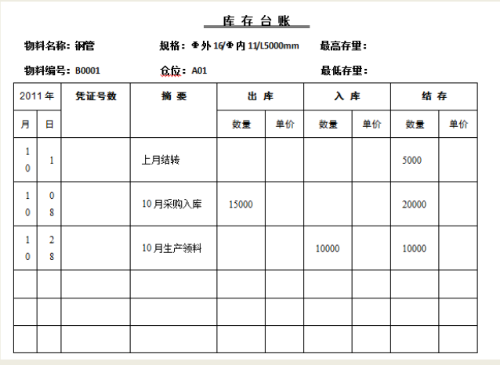
填写说明：
由仓储部经理根据出库单填写库存台账，登记完后交由仓管员留存备案。
表7：记账凭证
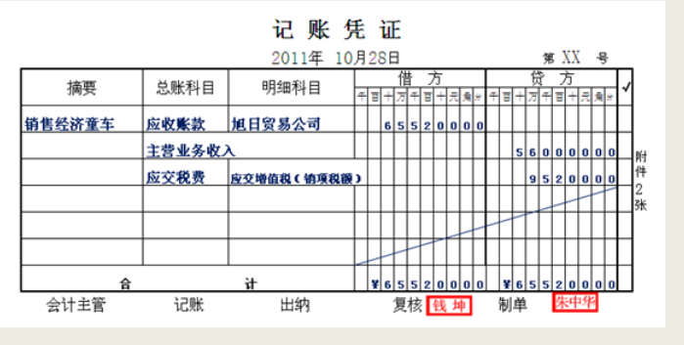
单据讲解说明：
记账凭证是由应收会计交根据开具的发票填制记账凭证，再将记账凭证交给财务经理审核，财务部经理接收财务会计交给的记账凭证，进行审核 2.审核后，交成本会计登记科目明细账。

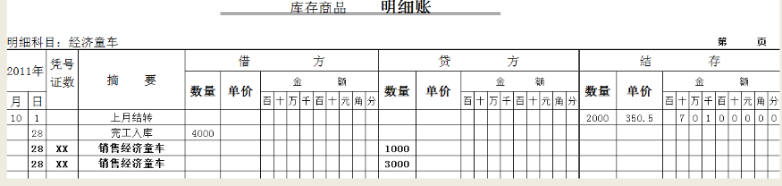
表8：库存商品明细账
单据讲解说明：
由成本会计根据出库单填写存货明细账 ，只填写数量，月末计算成本。
表9：发票
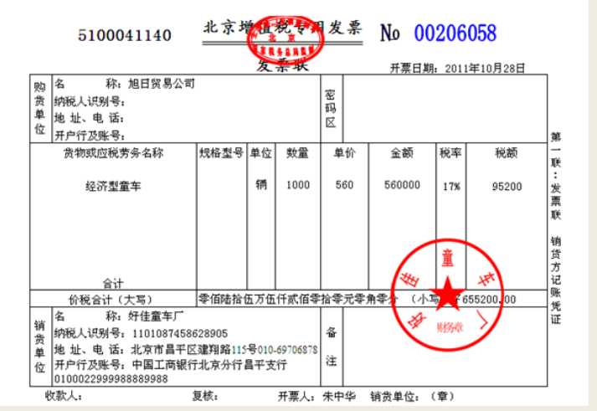
单据讲解说明：
由税务会计从销售专员处获取卖给该客户的销售价格，根据销售出库单，结合销售价格，开具销售发票。

4采购管理流程
（详细描述采购管理的业务流程、数据流程及主要运作过程等）
1）供应商信息汇总表
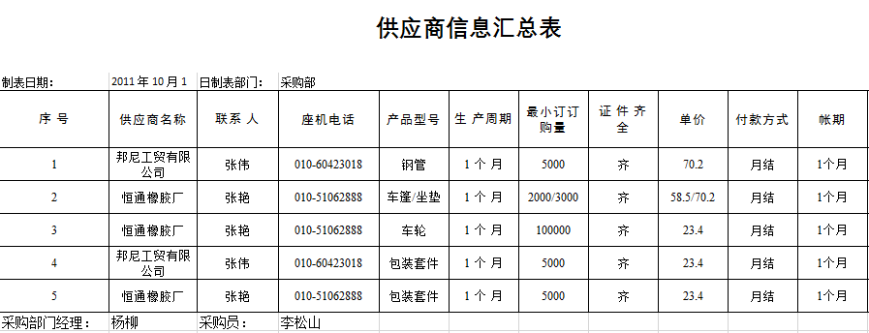
表CJ-1
样表说明：此表是采购员负责建立的供应商档案并及时更新，包含了供应商的一些基本信息，包括售卖材料名称及单价等，采购员会更具此表有相应供应商签订合同.
2）采购计划表
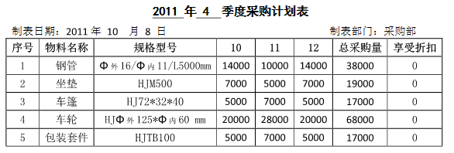
- 表CJ-2
样表说明：此表是采购部经理根据生产部的净需求计划表编制，交由采购员下发至仓储部、生产计划部和采购部。
3）采购合同和合同会签单
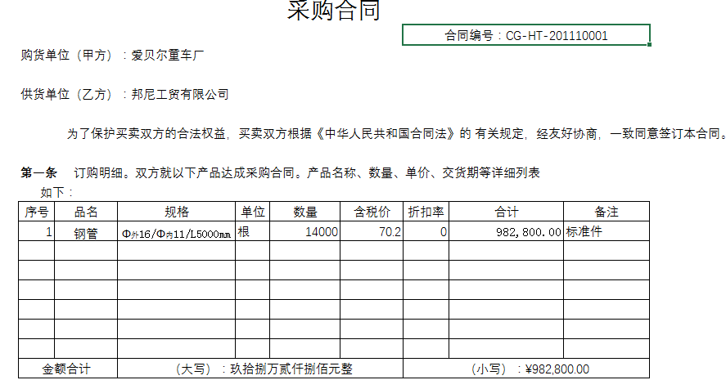
表CJ-3
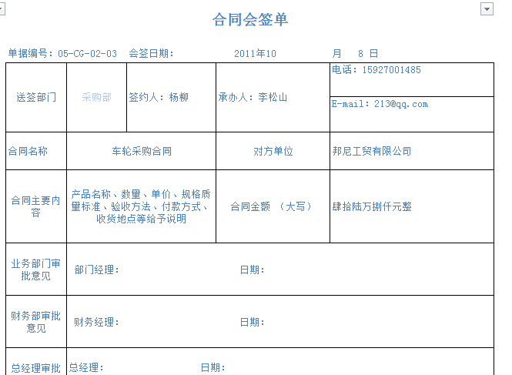
表CJ-4
样表说明：采购合同由采购部经理起草，采购员确定合同条款，最后由采购部经理确定合同样本。在和供应商签订合同时，由采购员起草采购合同，并填写合同会签单，依次经过采购部经理、财务部经理、总经理审核签字后交由行政助理盖章，然后把采购合同留存备案。

4）采购订单
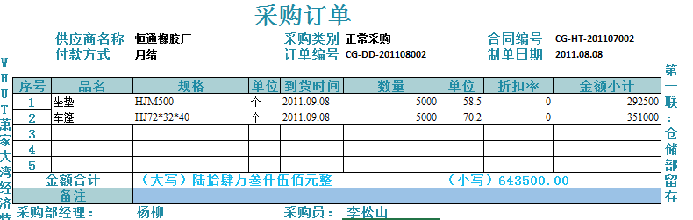
表CG-5
样表说明：采购员根据采购合同填写采购订单，由此进行采购收货和付款业务
5）采购部借款单
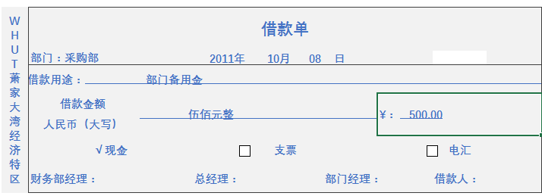
表CG-6
样表说明：采购部借款单由采购员到出纳处领取填写，需依次交由采购部经理审核 ，拿借款单找财务部经理审核 ，拿借款单到出纳处领取现金，借款单最后交由财务部处理。
6）采购合同执行情况表
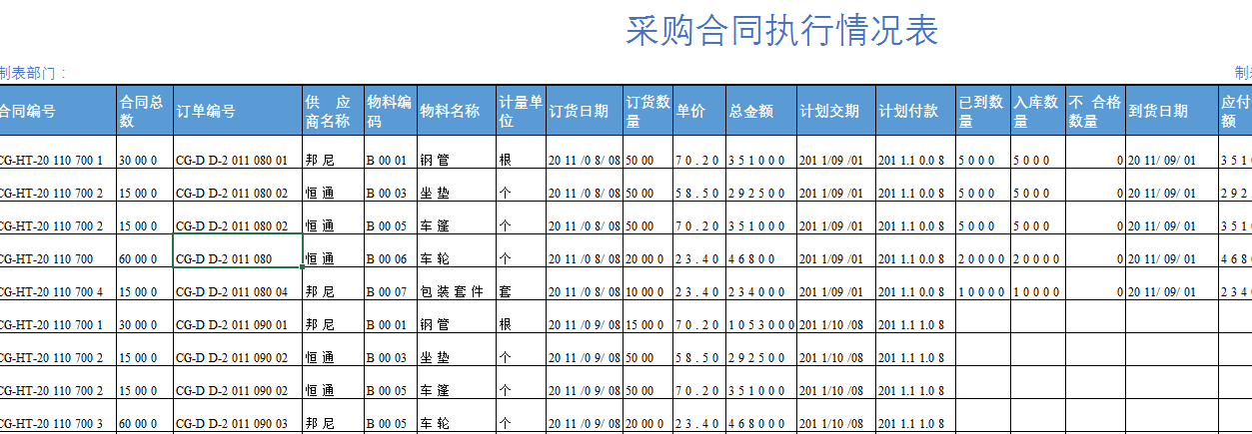
表CG-7
样表说明：采购员接受仓库员送来的入库单，然后登记采购合同执行情况表，将发票（发票联和抵扣联）和对应的入库单的财务联送交财务。
（7）支出凭单
- 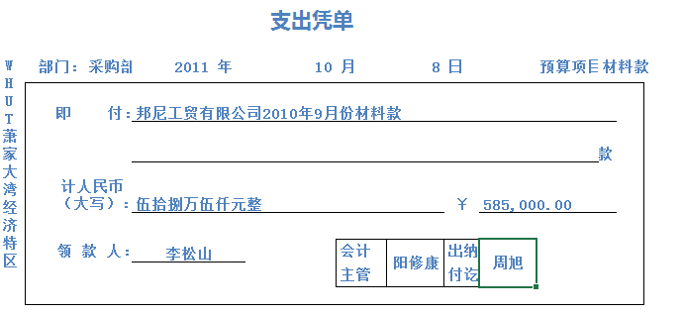
- 表CG-8
- 样表说明：采购员根据采购订单信息填写支出凭单后交由采购部经理审核；
- 然后采购员交由应付会计审核，采购员交由财务部经理审核，采购员去财务部出纳办理付款手续。

第三部分 结果与讨论（可加页）
- 实验结果分析（包括数据处理、实验现象分析、影响因素讨论、综合分析和结论等）

1存货管理流程
1.1仓储与库存管理的业务流程
1.1.1车架完工入库
车架完工入库业务是指生产管理员对上月开工生产的半成品车架进行生产更新处理，产品完工后填写车架完工单。仓管员办理车架入库手续并填写物料卡，仓储部经理登记存货台账，成本会计对入库车架登记细账。信息化阶段，该业务需要在管理软件系统中进行记录。
序号 | 角色 | 操作步骤 | 操作内容
1 | 车间管理员 | 填写车架完工单 | 1生产完工，填写完工单2生产订单及完工单上交审核
2 | 生产计划部经理 | 审核车架完工单 | 1检查是否完工2审核签字
3 | 仓管员 | 生成半成品入库单 | 1根据生产订单生成半成品入库单
4 | 仓储部经理 | 审核半成品入库单并打印 | 1审核产成品入库单2打印产成品入库单
5 | 生产计划部经理 | 在VBSE系统中处理完工入库 | 选择已完工的生产订单，确定生产完工情况已记录进系统中
6 | 仓管员 | 填写车架物料卡 | 1将货物摆放到货位根据入库单更新物料卡2将半成品入库单送给经理登记台账
1.1.2整车组装、完工质检入库
整车组装、完工质检入库是指车间管理员对上月开始组装的产品进行完工处理，填写产成品完工单。质检员对成品进行质检，到仓储部办理入库手续，填写入库单和物料单。仓管经理登记存货台账，成本会计登记存货明细账。信息化阶段，该业务需要在管理软件系统中进行。
序号 | 角色 | 操作步骤 | 操作内容
1 | 车间管理员 | 填写完工单 | 1生产完工，填写完工单
2 | 生产计划部经理 | 审核完工单并签字 | 1审核签字
3 | 生产计划部经理 | 在VBSE系统中处理完工入库 | 确认操作
4 | 车间管理员 | 填写完工送检单 | 1填写完工送检单（一式两联）2送检
5 | 生产计划员(兼质检员) | 完工质检 | 1产品检验2将检验结果填入送检完工单
6 | 仓管员 | 生成产成品入库单 | 1生成产成品入库单
7 | 仓储部经理 | 审核产成品入库单并打印 | 1审核产成品入库单并打印
8 | 仓管员 | 填写物料卡 | 1将货物摆放到货位根据入库单更新物料卡
1.1.3库存盘点
企业存货因为数量较多、收发频繁、计量误差、自然损耗等原因，可能导致库存数量与账面数量不符合，为了避免账物不符的现象发生，需要定期进行库存盘点，查明原因并调整账面数，使账物相符。每个季度末，仓储部库管员需要进行实物盘点，确保与仓储部经理记录的存货出入库台账相符，并对盘盈盘亏情况进行处理。仓储部的存货台账还要和成本会计记录的存货明细账进行账账核对，确保账实相符。
序号 | 角色 | 操作步骤 | 操作内容
1 | 成本会计 | 盘点通知 | 1制定通知2通知仓库及其他部门
2 | 仓储部经理 | 安排盘点 | 通知仓管员进行库存盘点
3 | 仓管员 | 实盘 | 1实际盘点，然后和物料卡、库存台账进行核对
4 | 仓管员 | 填写盘点单 | 1按照实际行动盘点情况填制盘点表
5 | 仓储部经理 | 审核盘点单 | 1审核盘点单
6 | 成本会计 | 填写盘点报告 | 1填写盘点报告记录盈亏情况
7 | 财务部经理 | 审核盘点报告 | 1审核盘点报告
8 | 总经理 | 审批盘点报告 | 1审批盘点报告
9 | 仓储部经理 | 盘亏、盘盈单据处理 | 将盘点单生成的其他出入库单进行审核
10 | 成本会计 | 登记存货明细账 | 1接受财务部经理审核完的记账凭证2登记科目明细账
2销售管理流程
2.1销售管理的业务流程
2.1.1制造企业销售发货
销售发货是指销产品发货单售员依据销售订单交货日期填写，仓管员填写出库单由销售员发货给客户，财务部根据发货出库单开具销售发票，当客户收货确认后销售员需登记销售发货明细。
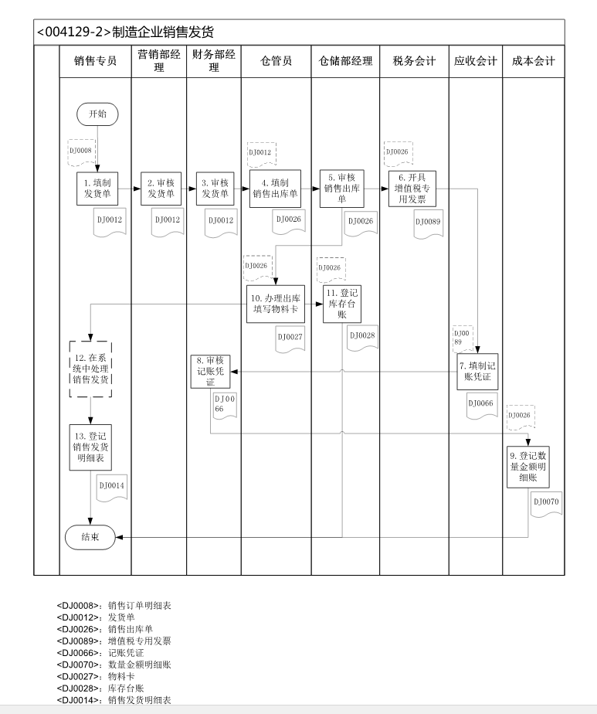

序号 | 角色 | 操作步骤 | 操作内容
1 | 供应商业务主管 | 填制发货单 | 1填制发货单2审核并签字
2 | 供应商总经理 | 审核发货单 | 1审核应收账款额度  2 审核发货单  3 签字
3 | 供应商行政主管 | 填制出库单 | 1填制  2签字  3审批
4 | 供应商行政主管 | 填写物料卡 | 更新物料卡，将出库单分别交给上级。
5 | 供应商总经理 | 开具销售发票 | 获取价格，开具销售发票
6 | 供应商总经理 | 填制收入记账凭证 | 根据开具的收入发票，填制记账凭证
7 | 供应商行政主管 | 登记库存台账 | 根据出库单填写库存台账
8 | 供应商业务主管 | 在系统中处理销售发货 | 选择发货订单并确认
9 | 供应商业务主管 | 登记销售发货明细表 | 1 根据发货单进行销售发运；  2登记销售发货明细表
3采购管理流程
3.1采购管理的业务流程
3.1.1购买办公用品
企业日常采购办公用品由行政助理携带少量现金购买即可。
序号 | 角色 | 操作步骤 | 操作内容
1 | 供应商行政主管、客户行政主管 | 填写办公用品采购需求表 | 根据采购需要采购
2 | 供应商行政主管、客户行政主管 | 填写借款单 | 1填写借款单  2 审核
3 | 供应商总经理、客户总经理 | 审核借款单并编制记账凭证 | 1审核  2签字  3编制记账凭证
4 | 出纳 | 登记现金日记账 | 根据记账凭证登记现金日记账
5 | 供应商行政主管、客户行政主管 | 拿现金去服务中心采购 | 依照需求汇总表购买办公用品
6 | 服务公司业务员 | 结算费用并开具发票 | 1根据定价规则计算费用收取现金  2开具办公用品发票
7 | 供应商行政主管、客户行政主管 | 填写支出凭单 | 根据发票金额填写支出凭单
8 | 供应商总经理、客户总经理 | 编制记账凭证 | 根据支出凭单编制记账凭证

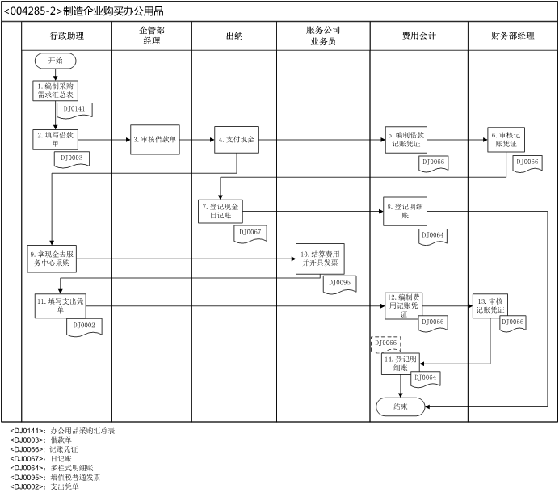
3.1.2采购合同签订
采购主管按照生产的需求与经济采购的原则，决定采购原料的品种、数量及供应商，向供应商下达采购订单，同时仓管员对采购订单备案，订单上的单价采用之前采购合同上的约定的价格。
序号 | 角色 | 操作步骤 | 操作内容
1 | 供应商业务主管 | 准备填制采购订单 | 查看流程图，做好记录系统选单的准备
2 | 供应商业务主管 | 选单 | 供应商从虚拟市场上选择自己的采购料品，并下达采购订单
3 | 供应商业务主管 | 填写采购订单 | 填写纸质采购订单，并交给总经理审核
4 | 供应商总经理 | 审核采购订单 | 审核签字
5 | 供应商业务主管 | 登记采购合同执行情况表 | 记录采购明细
6 | 供应商总经理 | 接收采购订单财务联 | 接收采购订单财务联
7 | 供应商行政主管 | 接收采购订单仓储联 | 接收采购订单仓储联

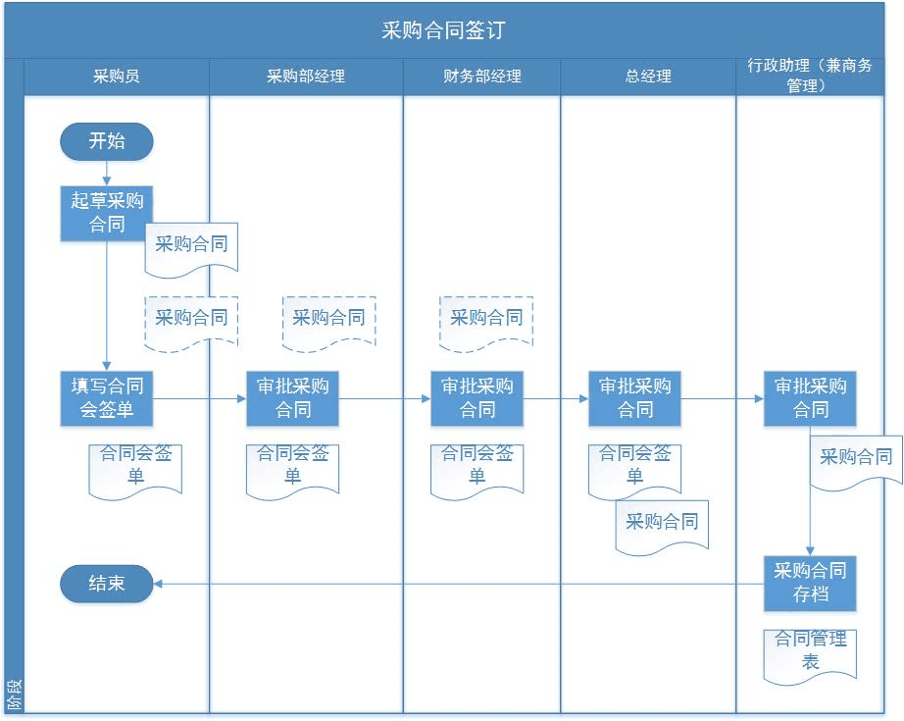

二、小结、建议及体会
在经过十多个周的实训后，我对于人力资源助理这个职位有了更深入的了解，从前我总以为人力资源部门就是管理员工，还有面试员工这些方面，等到我真的融入这个到这个部门，真正的体会到这个职位，才真的懂得，没有哪一个职位是轻松的，每个位置都有他们需要忙碌的东西。
人力资源助理也需要做许多的事情，比如我接触到最多的薪资盘录，我需要记录每一位员工的详细信息，例如他们的身份证号，家庭住址，银行卡号等等，人力资源部门就是要了解所有员工的详细信息，然后再将相关的信息提供给财务部门、行政部门等等，以便于他们进行相关的工作。人力资源部门在一个公司中就相当于一个中枢，他管理着所有的员工的调动情况，离职和新进情况，并且它还需要时刻都记录下来，人力资源部门还需要于企业管理者一起制定公司企业的规章制度，管理员工的行为和提供一个良好的工作氛围和工作精神，所以在经过十几周的学习后，我真正的了解到，人力资源部门的管理内涵就是要统筹兼顾。
实训了这么几周，我与大家的关系也有了质的提升，体会到了什么是团队合作，体会到了一种团队的精神，在一个公司里，一个企业中，没有人能够仅仅靠一个人的力量就能做完所有的事情，大家都要相互合作，相互帮忙，一件事情的完成，绝不可能是一个人的成果，必须是一个团队甚至是一个公司的努力合作的成果。如果在一个公司里，存在着个人主义，那么势必有许多的事情都无法快速高效的完成，因为大家的分工，使得一件事能够更加高效的更加完美的完成，这是团队合作的智慧，所以我很感谢这次的实训，能够让我切实体会到，属于团队的那种蓬勃朝气的精神。
总而言之，通过这次的实训，我实实在在的学习到了许多将来在社会上、在工作上能够用到的东西，这次的实训深刻让我明白“实践是检验真理的唯一标准”这句至理名言，我们在课本上学到东西，一定要像这样运用到生活中，才能够真正的吸收进去。所以，我十分感谢肖老师的这门课程，让我认识到了团队精神，让我深刻了解了团队的重要性，通过这次的课程，是真真正正让我受益匪浅啊！

第四部分 评分标准（教师可自行设计）及成绩

 | 观测点 | 考核目标 | 权重 | 得分
实验预习 | - 预习报告  - 提问  - 对于设计型实验，着重考查设计方案的科学性、可行性和创新性 | 对实验目的和基本原理的认识程度，对实验方案的设计能力 | 20%
实验过程 | - 是否按时参加实验  - 对实验过程的熟悉程度  - 对基本操作的规范程度  - 对突发事件的应急处理能力  - 实验原始记录的完整程度  - 同学之间的团结协作精神 | 着重考查学生的实验态度、基本操作技能；严谨的治学态度、团结协作精神 | 30%
结果分析 | - 所分析结果是否用原始记录数据  - 计算结果是否正确  - 实验结果分析是否合理  - 对于综合实验，各项内容之间是否有分析、比较与判断等 | 考查学生对实验数据处理和现象分析的能力；对专业知识的综合应用能力；事实求实的精神 | 50%
该项实验报告最终得分

教师签名： 。

